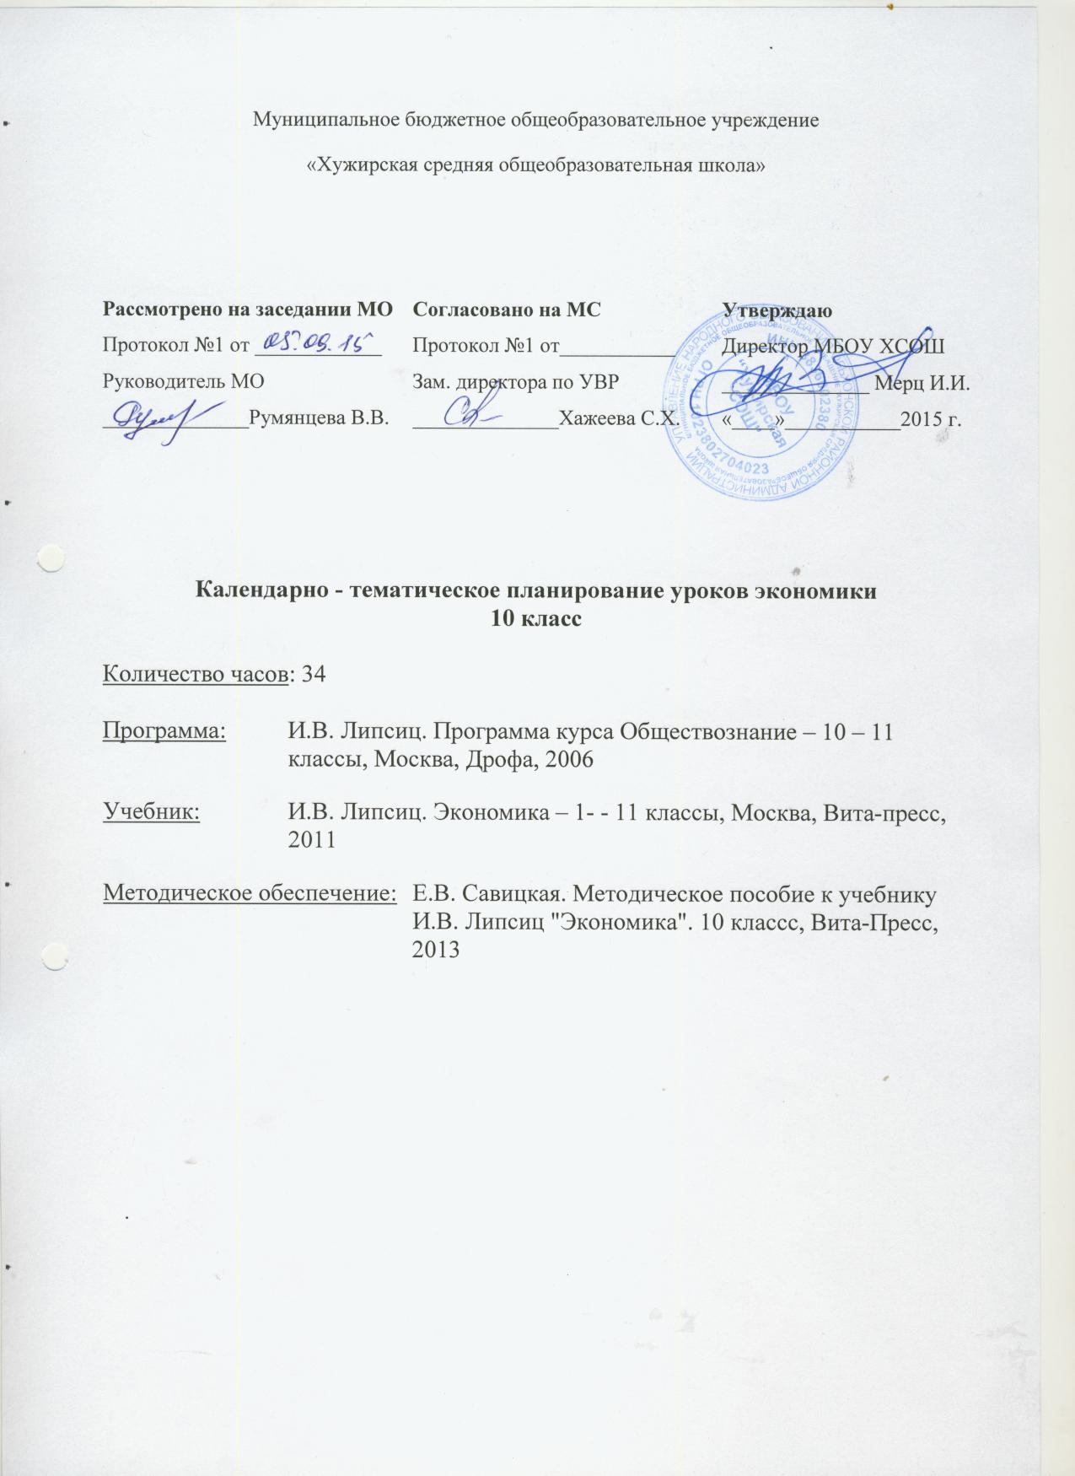

ПОЯСНИТЕЛЬНАЯ ЗАПИСКА
Настоящая рабочая программа разработана на основе Федерального компонента Государственного стандарта среднего (полного) общего образования, Программы для 10, 11 классов общеобразовательных школ (базовый уровень), автор программы — И. В. Липсиц, 2006
Цель: формировать у школьников базовые экономические понятия, общие представления о процессах, связанных с экономикой, бизнесом и предпринимательской деятельностью.
Изучение экономики в старшей школе на базовом уровне направлено на достижение следующих целей:
- развитие гражданского образования, экономического образа мышления; потребности в получении экономических знаний и интереса к изучению экономических дисциплин; способности к личному самоопределению и самореализации;
- воспитание ответственности за экономические решения; уважения к труду и предпринимательской деятельности;
- освоение системы знаний об экономической деятельности и об экономике России для последующего изучения социально-экономических и гуманитарных дисциплин в учреждениях системы среднего и высшего профессионального образования или для самообразования;
- овладение умениями получать и критически осмысливать экономическую информацию, анализировать, систематизировать полученные данные; подходить к событиям общественной и политической жизни с экономической точки зрения; освоение способов познавательной, коммуникативной, практической деятельности, необходимых для участия в экономической жизни общества и государства;
- формирование опыта применения полученных знаний и умений для решения типичных экономических задач; освоения экономических знаний для будущей работы в качестве наемного работника и эффективной самореализации в экономической сфере.
ТРЕБОВАНИЯ К УРОВНЮ ПОДГОТОВКИ УЧАЩИХСЯ
Требования направлены на реализацию деятельностного и экономически оправданного подхода к решению жизненных задач; овладение знаниями и умениями, востребованными в повседневной жизни, позволяющими ориентироваться в экономической среде, делать сознательный выбор в условиях альтернатив.
В результате изучения экономики на базовом уровне ученик должен
Знать/понимать
- функции денег, банковскую систему, причины различий в уровне оплаты труда, основные виды налогов, организационно-правовые формы предпринимательства, виды ценных бумаг, факторы экономического роста.
Уметь
- приводить примеры: факторов производства и факторных доходов, общественных благ, внешних эффектов, российских предприятий разных организационных форм, глобальных экономических проблем;
- описывать: действие рынка, основные формы заработной платы и стимулирования труда, инфляцию, основные статьи госбюджета России, экономический рост, глобализацию мировой экономики;
- объяснять: взаимовыгодность добровольного обмена, причины неравенства доходов, виды инфляции, причины международной торговли.
Использовать приобретенные знания и умения в практической деятельности и повседневной жизни для:
- получения и оценки экономической информации;
- составления семейного бюджета;
- оценки собственных экономических действий в качестве потребителя, члена семьи и гражданина

№№ | Дата проведения урока | Тема урока | Домашнее задание
1. |  | Что такое экономика | § 1
2. |  | Ограниченность экономических ресурсов | § 2
3. |  | Типы экономических систем: традиционная | § 3, 5
4. |  | Типы экономических систем: рыночная | § 4
5. |  | Что такое спрос | § 6
6. |  | От чего зависит предложение товаров | § 7
7. |  | Формирование рыночных цен | § 8
8. |  | Рынок на практике | § 9
9. |  | Причины возникновения и формы денег | § 10
10. |  | Функции денег в современной экономике | § 11
11. |  | Причины появления и виды банков | § 12
12. |  | Принципы кредитования | § 13 - 14
13. |  | Урок обобщения знаний по теме «Главные вопросы экономики»
14. |  | Экономическая природа рынка труда | § 15
15. |  | Что такое заработная плата | § 16
16. |  | Социальные проблемы рынка труда | § 17 – 18
17. |  | Причины и виды безработицы | § 19
18. |  | Как можно сократить безработицу | § 20
19. |  | Зачем создаются фирмы | § 21
20. |  | Экономические основы деятельности фирмы | § 22
21. |  | Условия создания успешного бизнеса | § 23
22. |  | Доходы и расходы семей | § 24
23. |  | Влияние инфляции на семейную экономику | § 25
24. |  | Возможности сокращения неравенства благосостояния граждан | § 26
25. |  | Урок обобщения знаний по теме «Социальные проблемы рынка труда»
26. |  | Участие государства в регулировании рынка | § 27
27. |  | Макроэкономика | § 28
28. |  | Налоги | § 29
29. |  | Экономические проблемы 21 века | § 31 – 32
30. |  | Международная торговля | § 33
31. |  | Валютный рынок | § 34
32. |  | Экономическое устройство России на рубеже 20 – 21 веков | § 35 – 36
33. |  | Урок обобщения знаний по теме «Экономика государства»
34. |  | Итоговое повторение за курс

